**[NOX] 전승 스킬 시스템**



작성자: 임 현규

작성자: 김택훈

작성일: 2015 06 11

Ver.버전: 1.00

# Revision

|  |  |  |  |
| --- | --- | --- | --- |
| 날짜 | 작업내용 | 작업자 | Version |
| 2017.06.21 | 최초 문서 작성 시작 | 임 현규 | 1.0 |
| 2017.06.23 | 전승 스킬 시스템 1차 완료 | 임 현규 | 1.0 |
| 2017.07.17 | 전승 스킬 시스템 수정 사항 반영 및 최신화 | 임 현규 | 1.1 |

# 목차

Revision 0

목차 1

1. 전승 스킬 시스템 개요 2

1.1 개요 2

2. 전승 스킬 시스템 구성 3

2.1 전승 스킬 시스템 특징 3

2.2 전승 스킬 시스템 구성 4

2.3 전승 스킬 Flow Chart 8

3. 전승 스킬 시스템 구조 10

3.1 전승 스킬 시스템 테이블 설정 10

4. 전승 스킬 시스템 UI 11

4.1 전승 스킬 시스템 UI 11

4.2 전승 스킬 시스템 UI 상세 설명 13

4.3 전승 스킬 관련 팝업 UI 17

5. 전승 스킬 시스템 관련 Table 18

5.1 전승 스킬 시스템 관련 Data Table List 18

5.2 SuccesionSkill Access Code 정리 19

# 전승 스킬 시스템 개요

## 개요

* **문제점**
  + 녹스에서 캐릭터의 스펙을 최종적으로 상승시킬 수 있는 아이템이 [NOX] 아이템이었으나, 녹스 게임을 서비스한 지 오랜 시간이 지남에 따라 [NOX] 아이템 파밍이 끝나고, 더 이상 아이템 파밍을 하지 않아도 되는 유저들이 계속해서 늘어가고 있습니다. 이는 [NOX] 아이템을 획득하는데 다른 게임에 비해 어렵지 않게 구할 수 있었기 때문입니다. 따라서, 많은 유저들의 인벤토리에 [NOX] 아이템이 계속해서 늘어가고 있지만, 이것을 소비시킬 순환 구조가 없기 때문에 [NOX] 아이템의 가치는 나날이 떨어져가고 있는 실정이며, 점점 더 계륵 같은 존재가 되어버렸습니다.
* **의의 및 목적**
  + 이에 따라, 전승 스킬이라는 새로운 스킬 시스템을 추가하고, 이 스킬들을 활성화하고 강화하는 데 [NOX] 아이템을 상당량 소모하도록 하도록 하여,  
    [NOX] 아이템을 소비할 수 있는 구조를 만들어 유저들에게 많은 **‘[NOX] 아이템의 개수 = 캐릭터 스펙 상승‘** 이라고 인식될 수 있도록 합니다.
  + 전승 스킬은 [NOX] 아이템의 소비 순환 구조를 만들어 [NOX] 아이템에 대한 가치를 높이고, 인벤토리에서 의미 없이 쌓이지 않도록 하는 것이 주 목적이며, 과금을 많이 할수록 [NOX] 아이템을 쉽게 구할 수 있는 만큼, 우리 게임에 과금을 많이 하는 유저들이 확실한 이점과 기득권을 누릴 수 있도록 하는 것과 그로 인해 발생하는 매출 증대 및 과금 유도가 부 목적입니다.
  + 그러나, 전승 스킬의 활성화, 강화를 하는데 [NOX] 아이템이 주가 된다면, 이를 이용할 수 있는 유저는 전체 유저 중 소수만 해당될 것이며,  
    이를 방지하고자 새로 추가되는 스테이지(Act 10 이후)에서 전승 스킬을 사용할 수 있도록 하는 재료 아이템을 획득할 수 있도록 하여, 다수의 유저들이 노력하면 전승 스킬 시스템을 이용할 수 있도록 합니다.

# 전승 스킬 시스템 구성

## 전승 스킬 시스템 특징

* 전승 스킬은 캐릭터들이 수호자의 사명을 받아 들이고(캐릭터 레벨 50을 달성하고 수호자 레벨을 올릴 수 있는 상태), 수호자만이 사용할 수 있는 특수한 능력을 획득(전승 스킬)하여 사용한다는 컨셉의 스킬입니다.
* 전승 스킬은 기존의 스킬 UI에서 새로운 탭을 추가하여 기존 액티브, 패시브, 수호자 패시브 스킬과 같이 이용할 수 있습니다.
* 전승 스킬은 유저의 수호자 레벨을 체크하여 해당 전승 스킬을 활성화할 수 있는 상태인지 아닌지를 구분합니다.
* 유저의 수호자 레벨이 전승 스킬을 활성화시킬 수 있는 상태라면, 전승 스킬 강화석을 사용하여 강화시킬 수 있습니다.
* 전승 스킬 강화석은 제작 시스템을 통해서 전승 스킬 강화석 재료들을 조합하여 제작할 수 있습니다.
* 전승 스킬 강화석의 재료는 [NOX] 아이템을 분해하였을 때나 Act 9 이후에 추가되는 스테이지에서 보상으로 획득할 수 있습니다.
* 전승 스킬을 강화한다는 개념은 해당 전승 스킬의 레벨을 높인다는 뜻이며, 전승 스킬 강화석 1개는 원하는 전승 스킬의 레벨을 1단계 상승시켜줍니다.
* 전승 스킬은 **최대 50레벨까지 강화**시킬 수 있습니다. (모든 전승 스킬 강화 레벨은 50으로 통일.)
* 전승 스킬은 **최대 3가지의 전승 스킬을 장착**할 수 있습니다.

## 전승 스킬 시스템 구성

* 전승 스킬 리스트 (Bold – 라이브 서비스 중 / 그 외 – 미정, 업데이트 예정 항목)

|  |  |  |  |
| --- | --- | --- | --- |
| 이름 | 설명 (50레벨) | 1레벨 능력치 (레벨 별 가변값) | 지속 시간 |
| **쇠약** | 기본 및 스킬 공격에 피격 당한 모든 적은 5초 동안 공격력이 50%만큼 감소합니다. | -5.9 (-0.9) | 5초 |
| **활기** | 소모한 활력 1당 40만큼의 생명력이 회복됩니다. | 1.29 (0.79) | - |
| **약화** | 상태 이상(공격 속도/이동 속도/방어력 감소, 기절, 도발, 중독, 출혈, 혼란)에 걸린 적에게 주는 최종 피해 증가량이 120%만큼 증가합니다. | 7.3 (2.3) | - |
| **용맹** | 내 캐릭터 주변 10미터 이내에 있는 몬스터 1마리당 내 공격력이 5%만큼 증가합니다. | 0.59 (0.09) | - |
| **절개** | 상태 이상(공격 속도/이동 속도/방어력 감소, 기절, 도발, 중독, 출혈, 혼란)을 유발하는 스킬에 적중 당한 몬스터의이동 속도를 5초간 75% 감소시킵니다. | -6.4 (-1.4) | 5초 |
| **압도** | 상태 이상(공격 속도/이동 속도/방어력 감소, 기절, 도발, 중독, 출혈, 혼란)을 유발하는 스킬에 적중 당한 몬스터의공격 속도를 3초간 50% 감소시킵니다. | -3.94 (-0.94) | 3초 |
| **신멸** | 적중도 10%당 신성력이 2.1증가합니다. | 0.14 (0.04) | - |
| **축복** | 생명력 회복 (체력 흡수, 즉시 회복 등) 효과를 받으면 3초간 내 캐릭터의 공격력이 25% 증가합니다. | 1.48 (0.48) | 3초 |
| 왜곡 | 대시 스킬을 사용할 때 마다 매트릭스의 재사용 대기 시간이 2초만큼 감소합니다. | 0.236 (0.036) | - |
| 거만 | 체력 비례 데미지가 10%만큼 증가합니다. | 2.16 (0.16) | - |
| 비뢰 | 대시 및 특정 스킬 사용 후 내 캐릭터의 이동 속도가 N% 증가합니다. | - | - |
| 회심 | 매트릭스 모드가 N초마다 자동으로 M초간 발동됩니다. (소모 활력 X / 기존 매트릭스 사용 X) | - | - |
| 격려 | 나의 버프 스킬 효과를 받은 파티원 1명당 내 공격력이 N% 증가합니다. | - | - |
| 조화 | 특정 세트 효과를 발동시킬 때마다 이로운 효과를 적용 받습니다. | - | - |
| 불화 | 세트 효과를 하나도 받지 않을 때 이로운 효과를 적용 받습니다. | - | - |
| 미정 | 매트릭스 모드가 활성화될 때, 치명타 세기가 N% 증가합니다. | - | - |
| 미정 | 매트릭스 모드의 유지 시간이 증가합니다. | - | - |
| 미정 | 매트릭스 모드의 소모 활력이 감소합니다. | - | - |
| 미정 | 매트릭스 모드의 재 사용 대기 시간이 감소합니다. | - | - |
| 미정 | 매트릭스 모드가 종료되고 5초 간 공격 속도와 이동 속도가 각각 N%, M%씩 증가합니다. | - | - |
| 미정 | 매트릭스 모드 사용 중첩 회수에 따라 적에게 주는 피해량이 N% 증가합니다. | - | - |
| 미정 | 스킬을 사용할 때, N% 확률로 2번 발동됩니다. | - | - |

* **전승 스킬 활성화 및 강화 방법**
  + 전승 스킬의 활성화는 유저 캐릭터의 레벨과 수호자 레벨로 활성/비활성을 구분합니다.
    - 따라서, 전승 스킬 활성화 조건에 필요한 유저 캐릭터 레벨/수호자 레벨을 달성했다면 전승 스킬을 강화하지 않아도 장착할 수 있습니다.
  + 활성화된 전승 스킬은 전승석을 1개 소모하여 1레벨을 상승시킬 수 있습니다.
    - 활성화되지 않은 전승 스킬은 강화할 수 없습니다.
  + 전승 스킬은 최대 50레벨까지 강화시킬 수 있습니다.
* **전승석 설명**
  + 전승석은 전승 스킬을 강화할 수 있도록 하는 아이템을 뜻합니다.
  + 전승석을 얻는 방법은 제작과 서부 지역의 던전 완료, 과금 상품 구매를 통해서 획득할 수 있습니다.
  + 전승석을 제작하기 위해서는 조건에 맞는 전승석 재료 아이템 4가지의 개수를 만족해야 합니다.
    - 전승석 재료 일람
      * 공작석 – 100개 필요. (다른 3개의 재료 개수도 충족해야 함.)
      * 월장석 – 50개 필요. (다른 3개의 재료 개수도 충족해야 함.)
      * 감람석 – 20개 필요. (다른 3개의 재료 개수도 충족해야 함.)
      * 금강석 – 10개 필요. (다른 3개의 재료 개수도 충족해야 함.)
  + 제작을 통해 획득한 전승석으로 원하는 전승 스킬을 강화시킬 수 있습니다.
* **전승석 재료 설명**
  + 전승석 재료는 총 4가지로 구성됩니다. (공작석, 월장석, 감람석, 금강석)
  + 기본적으로 [NOX] 아이템을 분해하면 4가지의 재료 아이템들을 최소 1개씩 획득할 수 있습니다.
  + 서부 지역의 각 스테이지를 완료하면 확률에 의해 각각의 재료 아이템을 획득할 수 있습니다.
* [NOX] 아이템 분해 시 획득 가능한 전승석 재료 테이블



## 전승 스킬 Flow Chart

* 전승 스킬 흐름도

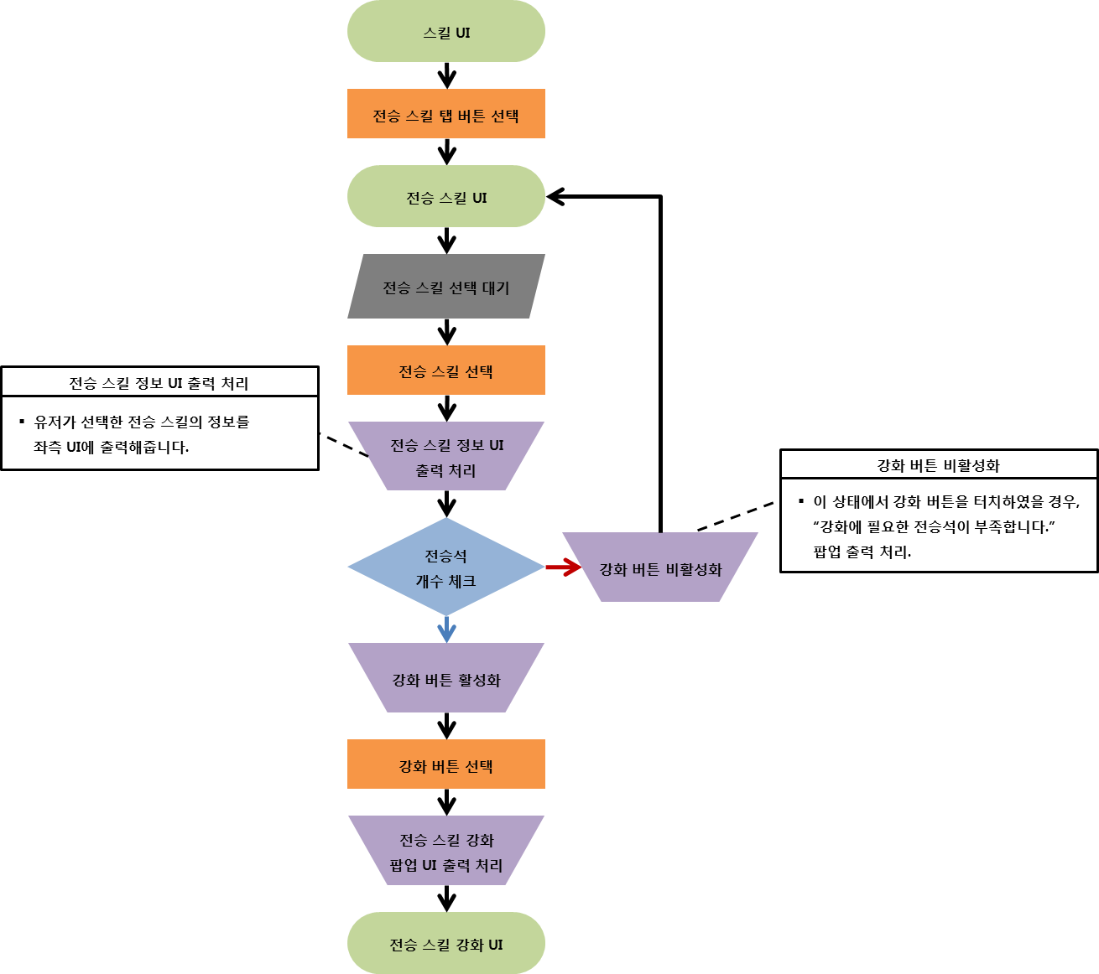

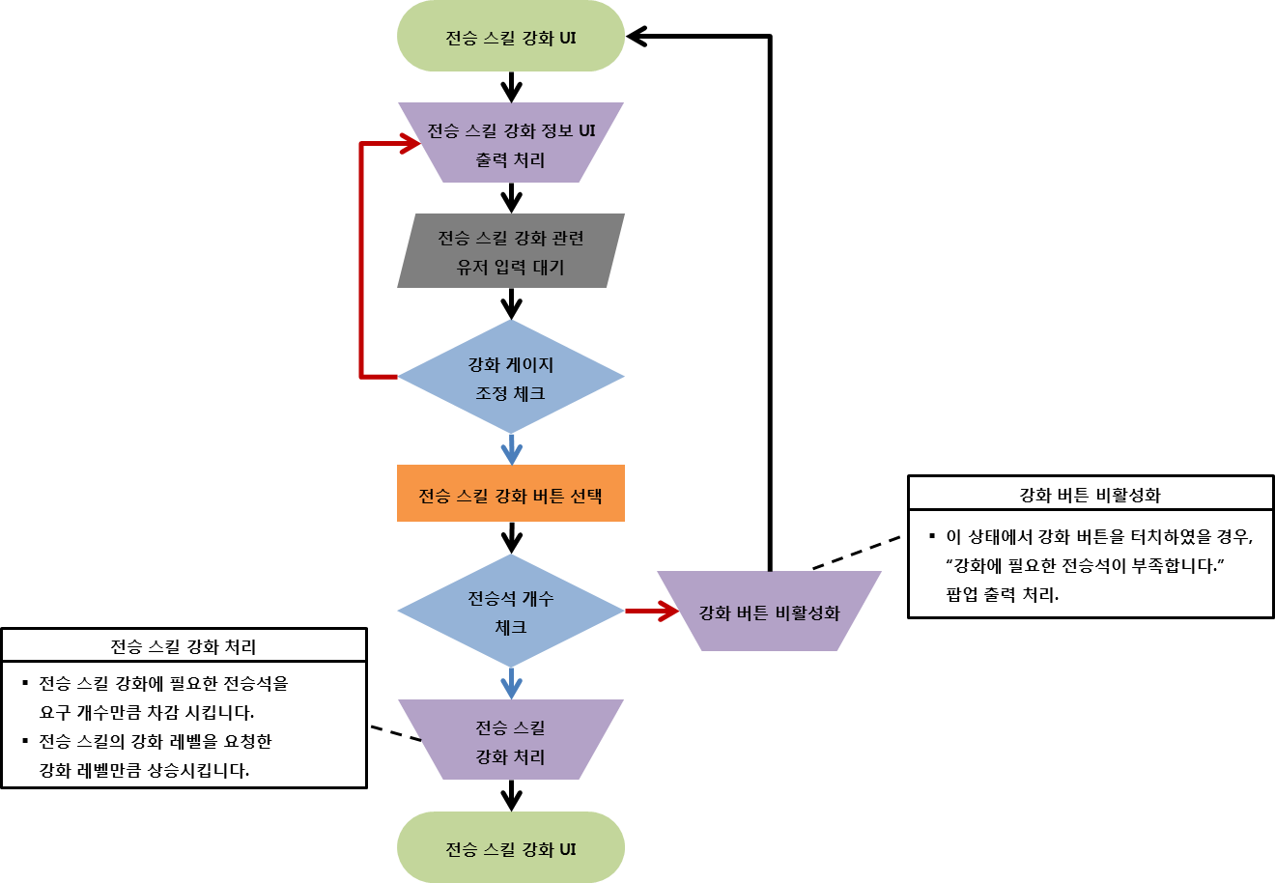

# 전승 스킬 시스템 구조

## 전승 스킬 시스템 테이블 설정

* DB > SkillInfo Table > SuccessionSkill Sheet 에서 전승 스킬의 전반적인 값을 설정할 수 있습니다.
  + Read 필드 값은 Tool 에서 읽어 들이는 값에 대한 여부를 결정하는 필드입니다.
  + Description 필드 값은 테이블의 해당 행의 값이 어떤 기능에서 어떤 주 재료를 사용할 것 인지 텍스트로 설명하는 필드입니다. (클라이언트 반영 X)
  + GeneralTypeCode 필드 값은 전승 스킬의 고유 인덱스를 설정합니다.
  + Type 필드 값은 클라이언트 전용 Enum(열거형)값 입니다.
  + SkillNameTextCode 필드 값은 전승 스킬의 이름 텍스트 코드입니다.
    - TextInfo Table > TextSkill Sheet 와 연동되어 있습니다.
  + SkillDescTextCode 필드 값은 전승 스킬의 설명 텍스트 코드입니다.
    - TextInfo Table > TextSkillDescription Sheet 와 연동되어 있습니다.
  + IconImageCode 필드 값은 전승 스킬의 아이콘 이미지 코드입니다.
  + OpenCondition 필드 값은 전승 스킬이 열리는 레벨 조건을 체크하는 값입니다.
    - 1 : 캐릭터 레벨 / 2 : 수호자 레벨
  + OpenLevel 필드 값은 전승 스킬이 열리는 레벨을 설정합니다.
    - 위의 OpenCondition 필드 값이 어떤 것이냐에 따라서 열리는 시점이 변경됩니다.
  + SkillLevelLimit 필드 값은 전승 스킬의 강화 제한 레벨을 설정합니다.
  + LinkSkillUpgradeItem 필드 값은 전승 스킬을 강화하는데 필요한 재료 아이템 인덱스를 설정합니다.
  + UpgradItemCode 필드 값은 전승 스킬을 강화하는데 필요한 아이템 코드를 설정합니다. (전승석 아이템 코드로 통일)
  + UpgradItemCount 필드 값은 전승 스킬 강화 재료 아이템의 요구 수량을 설정합니다.
  + BaseAbility 필드 값은 전승 스킬의 기본 능력 값을 설정합니다.
  + SkillPointPerAbility 필드 값은 전승 스킬을 1레벨 증가시킬 때마다 변화되는 능력치의 값입니다.
  + CheckData1, 2, 3 필드 값은 클라이언트에서 사용하는 데이터로써 전승 스킬에서 기본 능력이 아닌  
    지속 시간, 범위 내 개체 수 체크 등 부가적인 스킬 능력에서 체크해야 되는 값을 설정합니다.



# 전승 스킬 시스템 UI

## 전승 스킬 시스템 UI

* 전승 스킬 UI – 전승 스킬 탭

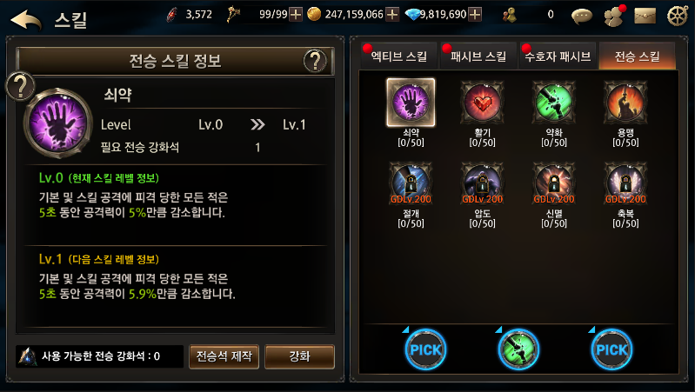

* 전승 스킬 UI – 전승 스킬 강화 팝업 UI

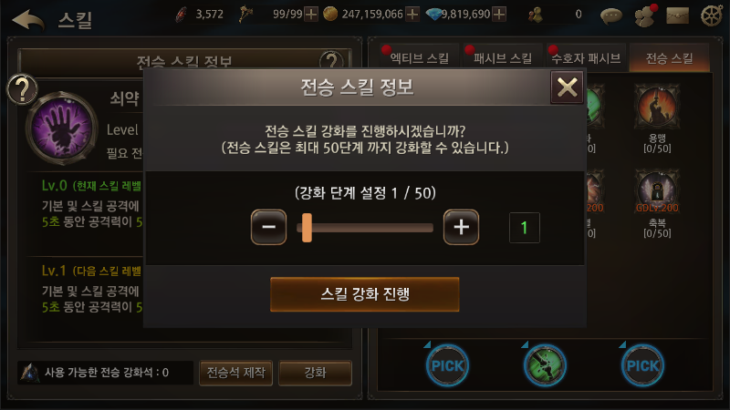

## 전승 스킬 시스템 UI 상세 설명

* 전승 스킬 UI 상세 설명 - 1

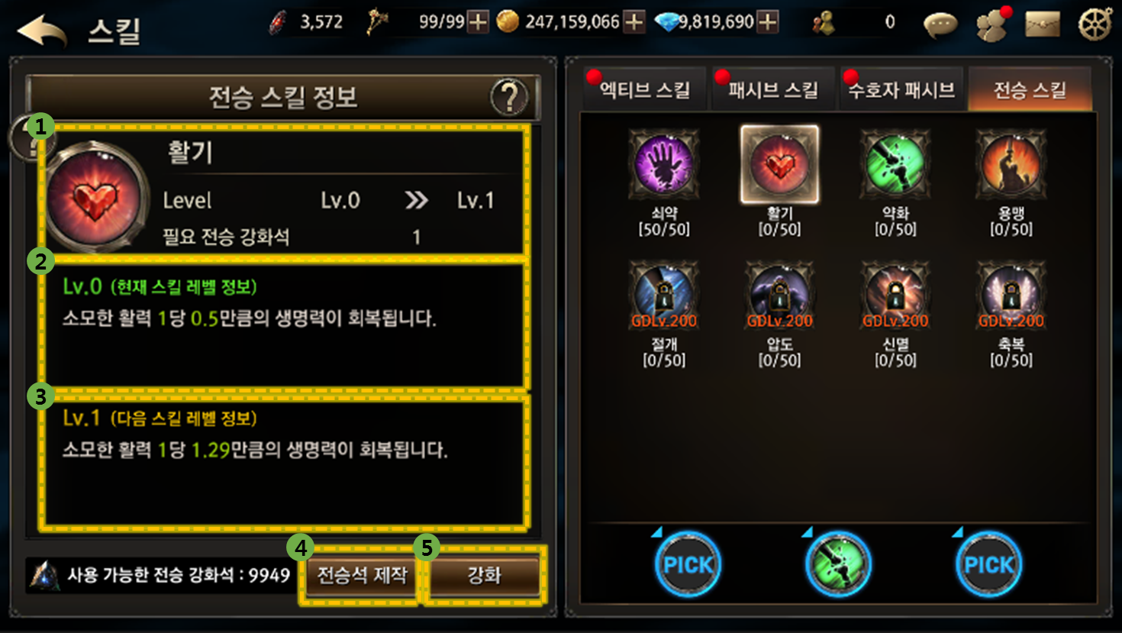

* + 1. 현재 선택한 전승 스킬의 이름과 레벨, 레벨 업 시 필요한 전승석 개수 정보를 출력합니다.
  + 2. 현재 선택한 전승 스킬의 현재 레벨에 대한 스킬 정보를 출력합니다.
  + 3. 현재 선택한 전승 스킬의 다음 레벨에 대한 스킬 정보를 출력합니다.
  + 4. 전승석을 제작할 수 있는 제작 UI로 바로 이동할 수 있는 버튼입니다.
  + 5. 현재 선택한 전승 스킬을 강화할 수 있게 하는 버튼입니다. (터치 시 전승 스킬 강화 팝업 UI를 출력합니다.)
* 전승 스킬 UI 상세 설명 - 2

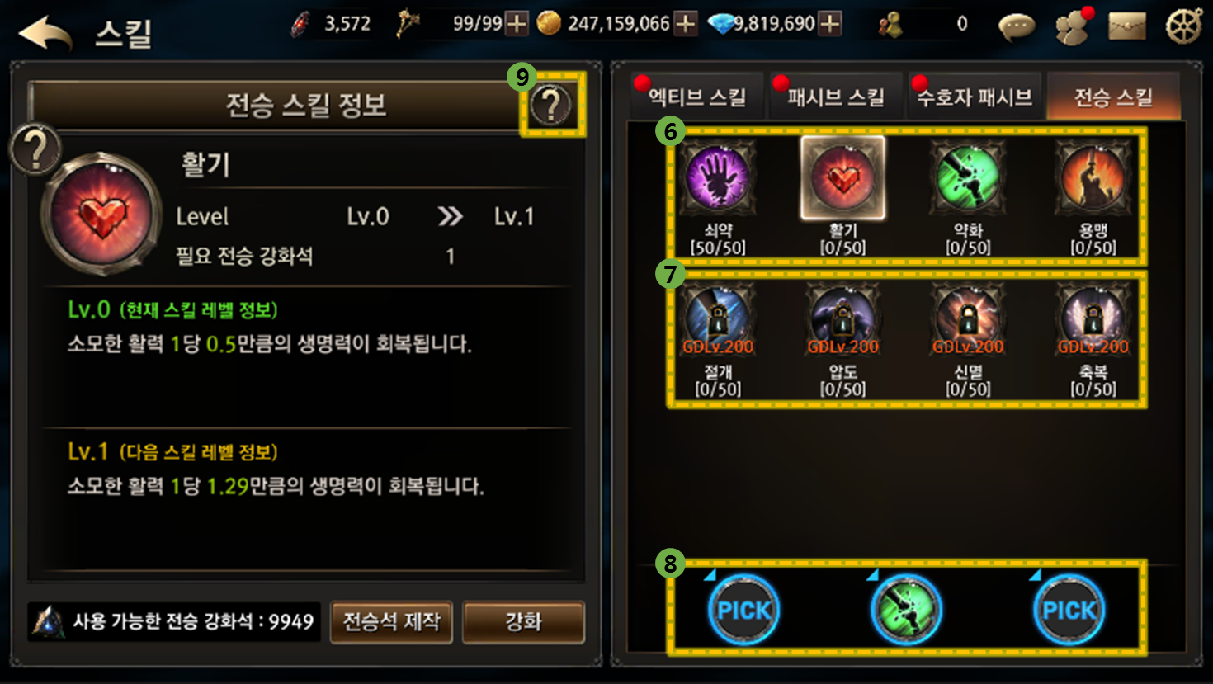

* + 6. 전승 스킬 중 사용 가능한 전승 스킬들입니다. (적색 레벨 제한 텍스트 미출력)
  + 7. 전승 스킬 중 사용 불가능한 전승 스킬들입니다. (적색 레벨 제한 텍스트 출력)
  + 8. 장착된 전승 스킬 슬롯의 정보를 출력해줍니다. (전승 스킬 탈/장착 하는 곳)
  + 9. 전승 스킬 도움말 버튼으로 터치하면 전승 스킬 도움말 팝업을 출력합니다.
* 전승 스킬 장착 방법

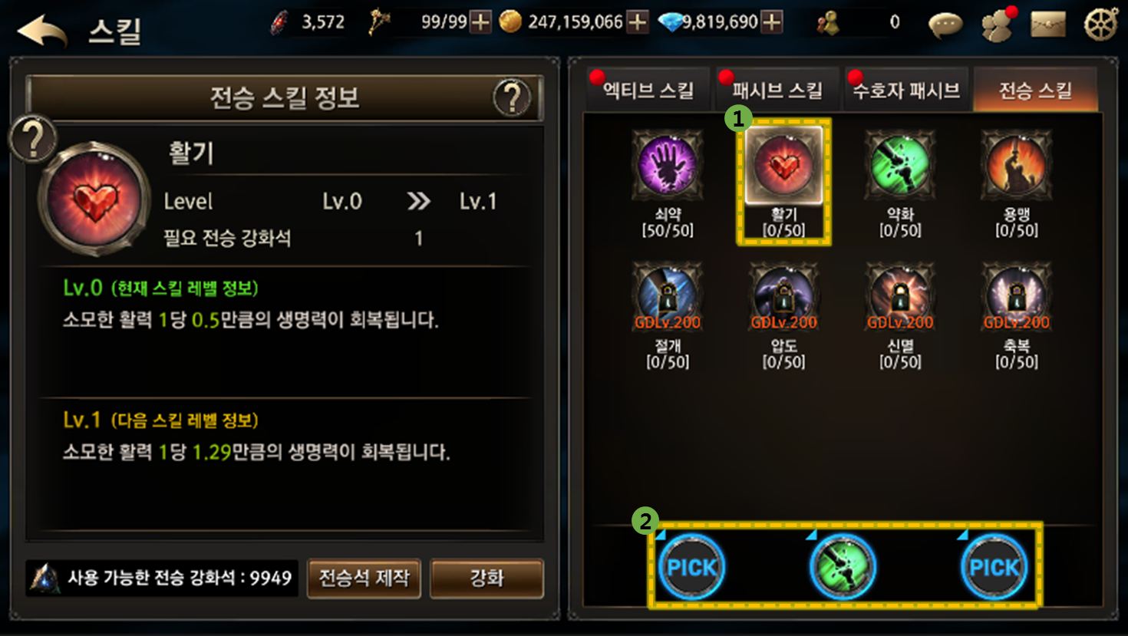

* + 1. 장착할 전승 스킬을 선택합니다.
  + 2. 하단의 3개 슬롯 중 한 곳을 터치하여 장착합니다.
    - 이 때, 빈 슬롯(PICK)의 경우 해당 슬롯에 장착되며, 다른 전승 스킬이 장착되어 있는 슬롯이라면 선택한 전승 스킬로 교체됩니다.
    - 전승 스킬을 선택하지 않은 상태로 하단의 슬롯을 터치하면 장착된 전승 스킬이 해제됩니다.
* 전승 스킬 강화 방법

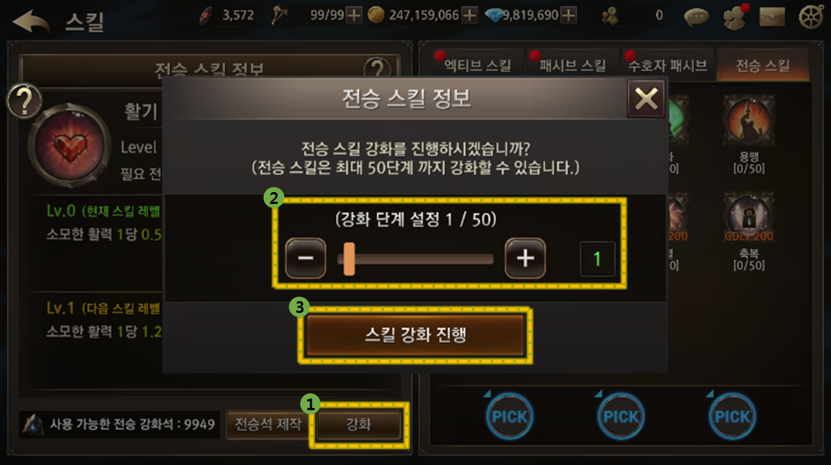

* + 1. 강화하고자 하는 전승 스킬을 선택하고 ‘강화’ 버튼을 터치합니다.
  + 2. 강화 단계 설정 부분에서 강화하려는 레벨만큼 게이지를 조정합니다.
  + 3. ‘스킬 강화 진행’ 버튼을 터치하여 전승 스킬의 강화를 진행합니다.

## 전승 스킬 관련 팝업 UI

* 전승석이 0개인 상태에서 전승 스킬 강화 버튼 터치 시

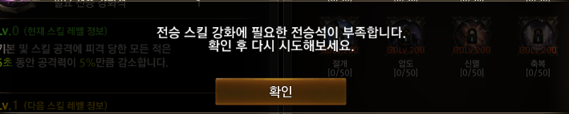

* 레벨 조건을 충족하지 않은 상태에서 장착 시도 시

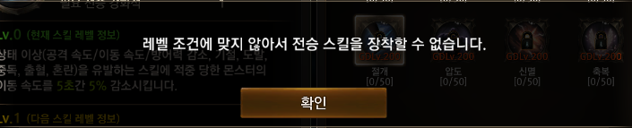

* 전승 스킬 강화 레벨이 50인 상태에서 전승 스킬 강화 버튼 터치 시

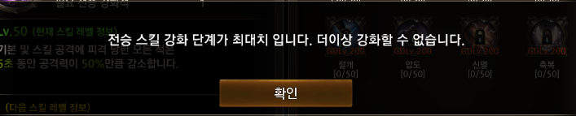

# 전승 스킬 시스템 관련 Table

## 전승 스킬 시스템 관련 Data Table List

|  |  |  |
| --- | --- | --- |
| Table | Sub sheet | Comment |
| SkillInfo | SuccessionSkill | 전승 스킬과 관련된 전반적인 값들을 설정 및 구분합니다. |
| TextInfo | TextSkill | 전승 스킬의 이름을 설정합니다. [3701 ~ 3799] |
| TextSkillDescription | 전승 스킬의 설명을 설정합니다. [44601 ~ 44699] |
| ResourceInfo | Image | 전승 스킬 아이콘의 이미지 코드를 설정합니다. [569000001 ~ 569000099] |
| ItemInfo | Item | 전승 스킬 강화에 필요한 재료 아이템의 코드를 설정합니다. |

## SuccesionSkill Access Code 정리

|  |  |
| --- | --- |
| AccessCode | Comments |
| Read | Tool 에서 Read 여부를 결정하는 필드. |
| Description | 전승 스킬 이름 |
| GeneralTypeCode | 전승 스킬 고유인덱스 |
| Type | 클라이언트용 Enum Type |
| SkillNameTextCode | TextInfo 테이블의 TextSkill 시트와 연동되는 이름 텍스트 코드 |
| SkillDescTextCode | TextInfo 테이블의 TextSkillDescription 시트와 연동되는 스킬 설명 텍스트 코드 |
| IconImageCode | 패시브 스킬 아이콘 코드 연동 (ResourceInfo의 Image 시트와 연동되는 코드) |
| OpenCondition | 전승 스킬 활성화 조건 1 : 일반 레벨 2 : 수호자 레벨 |
| OpenLevel | 전승 스킬 활성화 가능 레벨 |
| SkillLevelLimit | 전승 스킬 강화 최대 제한 레벨 |
| LinkSkillUpgradeItem | 전승 스킬 강화 시 필요한 아이템 코드. |
| UpgradItemCount | 전승 스킬 강화 시 요구 아이템 개수 |
| BaseAbility | 전승 스킬이 보유할 기본 능력 수치 값 |
| SkillPointPerAbility | 전승 스킬 강화 레벨 1당 능력치 증가량 |
| CheckData1 | 클라이언트 데이터 (기타 능력치 수치 값) |
| CheckData2 | 클라이언트 데이터 (기타 능력치 수치 값) |
| CheckData3 | 클라이언트 데이터 (기타 능력치 수치 값) |